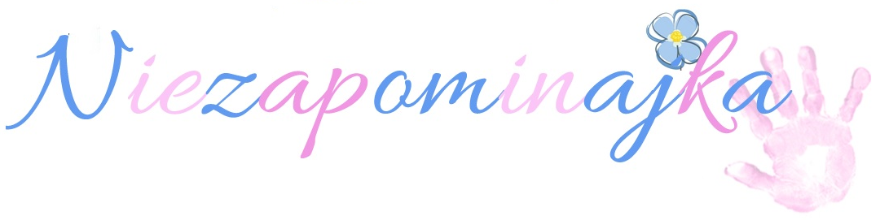

**KARTA ZGŁOSZENIA DZIECKA DO PRZEDSZKOLA**

Proszę o przyjęcie (imię i nazwisko dziecka)…………………………………………………….. urodzonego …………………w ………………………….PESEL……………………………..... od dnia…………………r.

Adres zamieszkania dziecka:

…………………………………………………………………………………………………......

……………………………………………………………………………………………………..

I. DANE DOTYCZĄCE RODZICÓW/ OPIEKUNÓW DZIECKA

Imiona i nazwiska rodziców /opiekunów/ ………………………………………………………..

…………………………………………………………………………………………………...... Adres zamieszkania rodziców /opiekunów/……………………………………………………….

…………………………………………………………………………………………………...... Telefon do natychmiastowego kontaktu……..……………………………………………………

Matka dziecka ( opiekunka) pracuje w

……………………………………………………………………………………..........................

……………………………. ………….. …...........................................tel……………………….. Ojciec dziecka ( opiekun ) pracuje w ………………………………………………………..........

………………………………...........................................……………..tel……………………….

1. **DODATKOWE INFORMACJE O DZIECKU LUB RODZINIE** (stała choroba, wady rozwojowe, alergie, ewentualne potrzeby specjalne, inne ).

……………………………………………………………………………………………………..

………………………………………………………………………………………………….….

……………………………………………………………………………………………………..

1. ZOBOWIĄZANIE RODZICÓW

Zobowiązuję się do regularnego ponoszenia opłat kosztów pobytu dziecka w przedszkolu - zgodnie

z aktualną ofertą, oraz kosztów żywienia w terminie do 5. dnia każdego miesiąca. O rezygnacji z przedszkola poinformuję dyrekcję z miesięcznym wyprzedzeniem ze skutkiem na koniec miesiąca.

|  |  |  |
| --- | --- | --- |
| …….................... | …....…………………… | ………..….……………… |
| data | podpis ojca (opiekuna) | podpis matki (opiekunki) |
|  |  |  |
|  |  |  |

1. OŚWIADCZENIE

Oświadczam, że zgodnie z ustawą z dnia 4 lutego 1994 r. o prawie autorskim i prawach pokrewnych (Dz. U. z 2000 r., Nr 80, poz. 904, z późn. zm.) wyrażam zgodę na umieszczenie wizerunku mojego dziecka w mediach (prasa, internet, telewizja) w zakresie realizacji zadań związanych z promocją działalności przedszkola. Oświadczenie jest prawomocne z chwilą przyjęcia dziecka do przedszkola. Niepubliczne Przedszkole Integracyjne NIEZAPOMINAJKA

|  |  |  |
| --- | --- | --- |
| …….................... | …....…………………… | ………..….……………… |
| data | podpis ojca (opiekuna) | podpis matki (opiekunki) |

1. INFORMACJA O OCHRONIE DANYCH OSOBOWYCH

**Klauzula informacyjna**

Zgodnie z art. 13 i 14 rozporządzenia Parlamentu Europejskiego i Rady (UE) 2016/679 z dnia 27 kwietnia 2016 r. w sprawie ochrony osób fizycznych w związku z przetwarzaniem danych osobowych i w sprawie swobodnego przepływu takich danych oraz uchylenia dyrektywy 95/46/WE (ogólne rozporządzenie o ochronie danych), dalej RODO, informujemy:

1. Administratorem danych jest NIEPUBLICZNE INTEGRACYJNE PRZEDSZKOLE "NIEZAPOMINAJKA" z siedzibą przy ulicy Niepodległości 57/1, 73-110 Stargard, reprezentowany przez Dyrektor Panią Janinę Majchrzak;
2. W sprawach związanych z przetwarzaniem danych osobowych prosimy o kontakt pod nr tel.   
   +48 605 521 138 lub e-mail: kontakt@niezapominajka-stargard.pl;
3. Dane osobowe przetwarzane będą w celu realizacji statutowych zadań szkoły wynikających z ustawy z dnia 14 grudnia 2016 r. Prawo oświatowe (Dz. U. z 2017 r., poz. 59 ze zm.) na podstawie art. 6 ust. 1 lit. c RODO;
4. Odbiorcą danych osobowych będą osoby upoważnione przez Administratora do przetwarzania danych osobowych w ramach wykonywania swoich obowiązków służbowych. Dane osobowe mogą być przekazywane podmiotom przetwarzającym je na zlecenie Administratora np. podmiotowi prowadzącemu obsługę informatyczną oraz instytucjom uprawnionym do ich uzyskania na podstawie obowiązującego prawa (np.: organom administracji, sądom) i innym podmiotom, w zakresie, w jakim są one uprawnione do ich otrzymywania na podstawie przepisów prawa;
5. Dane osobowe będą przechowywane przez okres wynikający z przepisów ustawy z dnia 14 lipca 1983 roku o narodowym zasobie archiwalnym i archiwach (Dz. U. z 2018 r., poz. 217, ze zm.) i przepisami wykonawczymi do ustawy;
6. Osoby, których dane dotyczą, mają prawo do:
7. dostępu do swoich danych osobowych
8. żądania sprostowania danych, które są nieprawidłowe
9. żądania usunięcia danych, gdy:

* dane nie są już niezbędne do celów, dla których zostały zebrane
* dane przetwarzane są niezgodnie z prawem

1. żądania ograniczenia przetwarzania, gdy:

* osoby te kwestionują prawidłowość danych
* przetwarzanie jest niezgodne z prawem, a osoby te sprzeciwiają się usunięciu danych
* Administrator nie potrzebuje już danych osobowych do celów przetwarzania, ale są one potrzebne osobom, których dane dotyczą, do ustalenia, dochodzenia lub obrony roszczeń

1. wniesienia sprzeciwu wobec przetwarzania;
2. Osoba, której dane dotyczą ma prawo wniesienia skargi do Prezesa Urzędu Ochrony Danych Osobowych, gdy uzna, iż przetwarzanie danych osobowych osoby dotyczącej narusza przepisy RODO;
3. Podanie danych osobowych jest wymogiem ustawowym, a konsekwencją niepodania danych osobowych spowoduje uniemożliwienie dopełnienia obowiązku szkolnego dziecka oraz niewypełnienie innych statutowych zadań ww. szkoły;
4. Podane dane nie będą przetwarzane w sposób zautomatyzowany, w tym nie będzie wobec nich profilowania.

Zapoznałam/em się z informacjami i pouczeniem zawartymi w klauzuli informacyjnej dotyczącej danych osobowych. Przedmiotowe informacje są dla mnie zrozumiałe i wyrażam zgodę na przetwarzanie podanych przeze mnie danych osobowych.

|  |  |  |
| --- | --- | --- |
| …….................... | …....…………………… | ………..….……………… |
| data | podpis ojca (opiekuna) | podpis matki (opiekunki) |

DECYZJA O PRZYJĘCIU: Dyrekcja Przedszkola w dniu

…………………….........................................................................................................................

……………………………………………………………………………………………………..

………………………………..

Podpis Dyrekcji